TicketIA — Sprint 3: evidencias de las pruebas
Resultados de las pruebas del sprint, ejecutadas en el computador del proyecto el 6 de noviembre de 2026
Jade Vásquez · Kiara Isuiza · David Navarro | Docente guía: Fabián Álvarez Montenegro

1. Resumen de las ejecuciones
Ejecución | Pruebas | Aprobadas | Fallidas | Tiempo | Cobertura
Primera ejecución del sprint, antes de corregir (entorno de desarrollo; sin las 2 pruebas de la medición final) | 116 | 91 | 25 | 1 min 18 s | —
Pruebas del sprint, en el computador del proyecto (HU-10, 11, 12, 13 y 20) | 118 | 118 | 0 | 1 min 37 s | —
Todo el proyecto, en el computador del proyecto (Sprints 1, 2 y 3) | 367 | 367 | 0 | 5 min 55 s | 94 %
Verificaciones del despliegue, en el computador del proyecto | 17 | 17 | 0 | 5,6 s | —
Entorno: Windows, Python 3.12.5, pytest 9.1.1 y una base PostgreSQL 16 en Docker. Las 17 verificaciones del despliegue van aparte de las 367 pruebas del proyecto.
Resultado: la primera ejecución reveló 10 defectos reales, que se corrigieron. Después de corregirlos, todas las pruebas pasan, también en el computador del proyecto.

2. Cobertura de código
Archivo | Líneas | Sin ejecutar | Cobertura
ai_classifier.py | 64 | 1 | 98 %
app.py | 666 | 40 | 94 %
database.py | 90 | 7 | 92 %
Total | 820 | 48 | 94 %
La meta es de 70 % o más. La cobertura subió de 88 % al cierre del Sprint 2 a 94 %, con las pruebas de las historias del Sprint 3.

3. Capturas de las ejecuciones
Figura 1
Las 118 pruebas del Sprint 3 en el computador del proyecto: 118 passed in 97.15s.
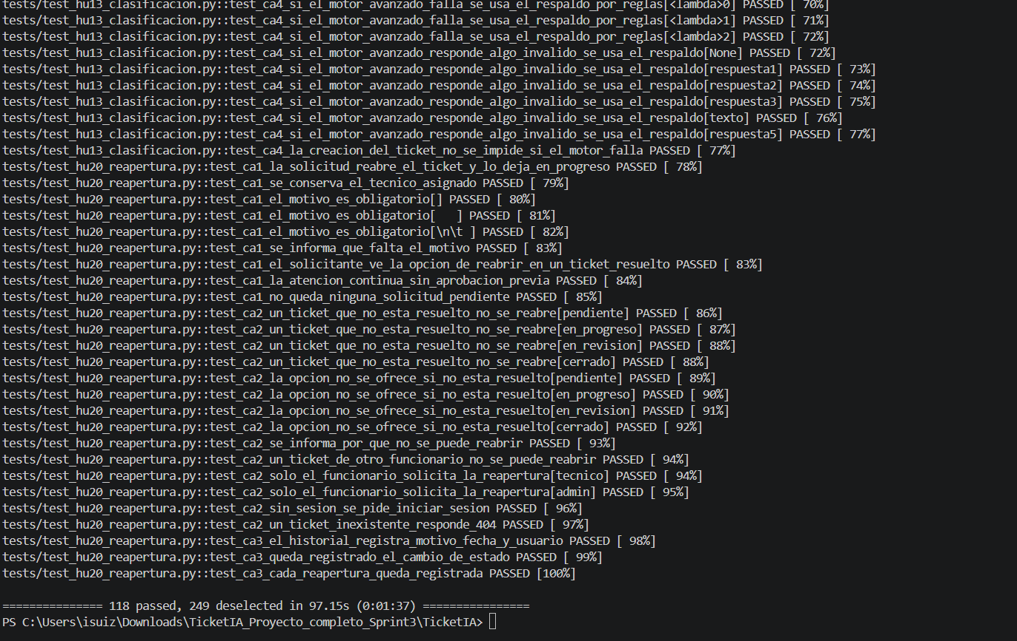
Figura 2
Todo el proyecto con cobertura: 367 passed in 355.08s y 94 % de cobertura total.
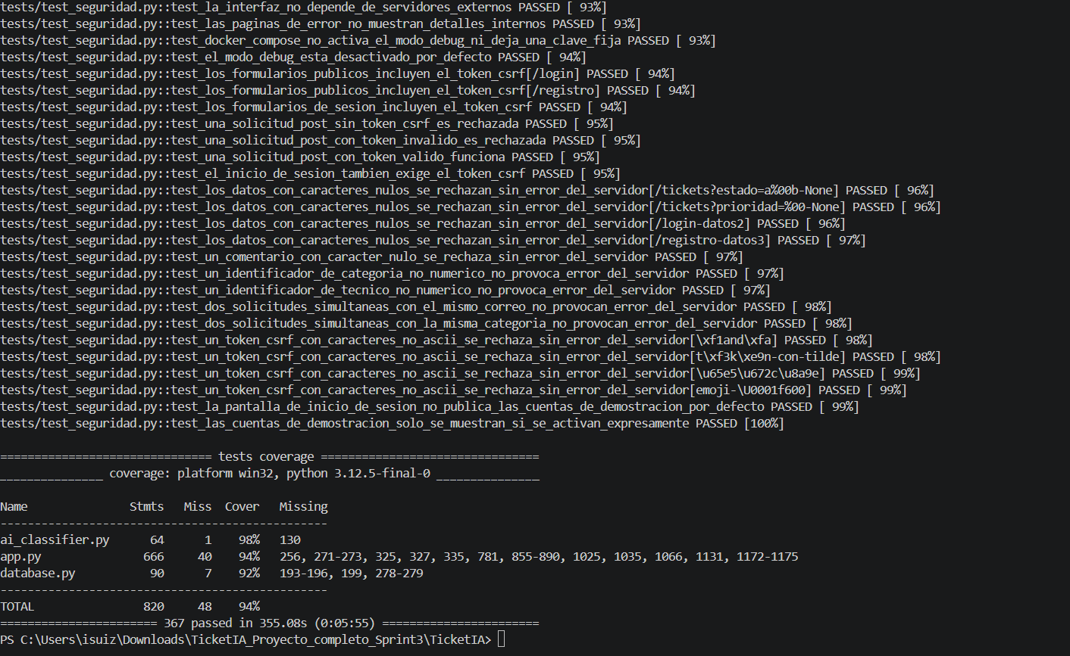
Figura 3
Las verificaciones del despliegue en el computador del proyecto: 17 passed in 5.57s.
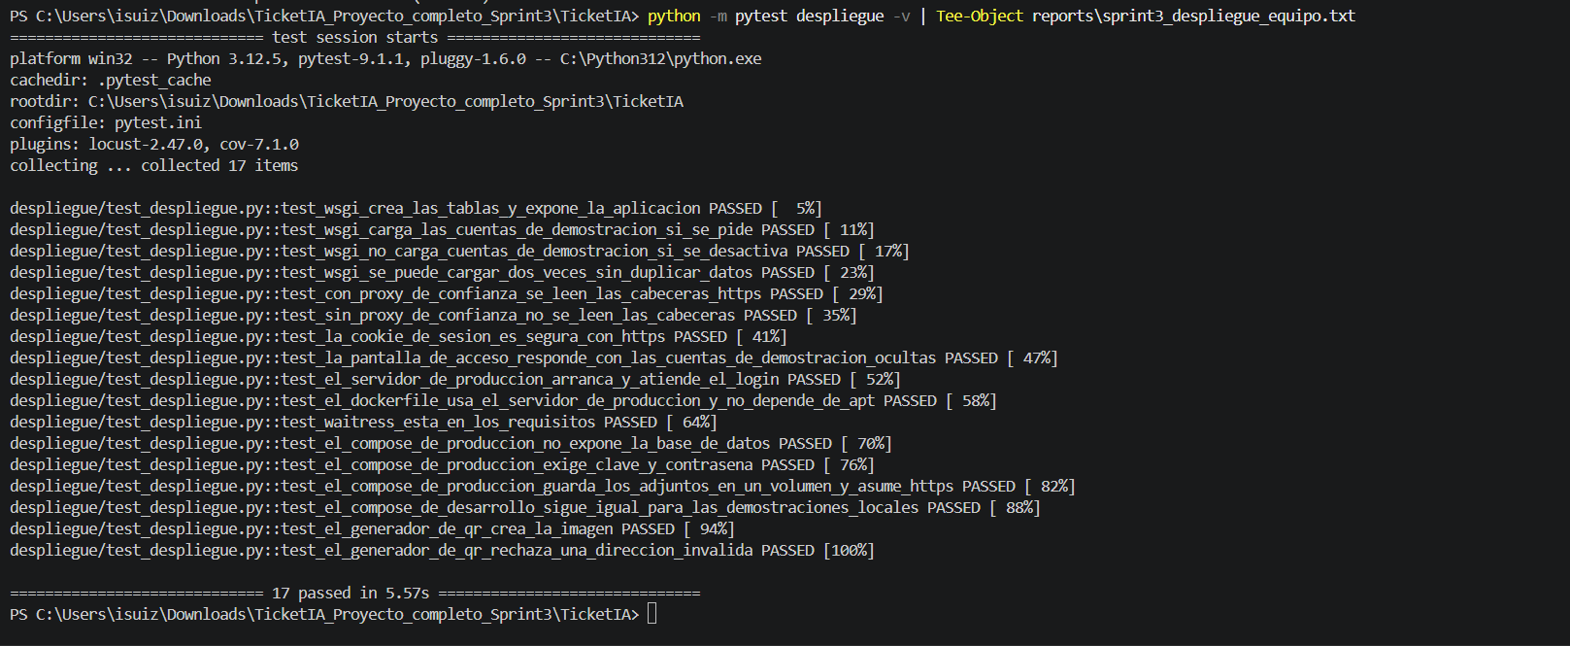

4. Defectos encontrados y corregidos
Historia | Defecto | Corrección
HU-11 | Los eventos del historial con la misma hora no tenían un orden estable. | Se ordenan por fecha y, si coinciden, por orden de registro.
HU-11 | La clasificación automática se registraba sin la categoría. | El evento dice la categoría y la prioridad asignadas.
HU-11 | La asignación que pasaba el ticket de Pendiente a En progreso no dejaba ese cambio en el historial. | Ahora queda registrado el cambio de estado.
HU-12 | Un archivo eliminado respondía que la página no existía. | Responde que el archivo no está disponible o fue eliminado, sin exponer rutas.
HU-20 | La reapertura quedaba pendiente hasta que un técnico la aprobaba. | La reapertura es directa: pasa a En progreso y conserva el técnico.
HU-20 | El motivo de la reapertura era opcional. | El motivo es obligatorio.
HU-20 | Se permitía reabrir tickets cerrados. | Solo se reabren tickets Resueltos.
HU-13 | Sin categorías activas, crear un ticket provocaba un error del servidor. | Se informa que no hay categorías activas y el ticket no se crea.
HU-13 | No existía el motor avanzado ni el respaldo por reglas (CA4). | Motor avanzado opcional, con respaldo automático por reglas.
HU-13 | La exactitud estaba bajo la meta de 80 % (CA3). | Clasificador mejorado: 91 % en categoría y 80 % en prioridad en el set de prueba.

5. Cómo repetir las pruebas
python -m pytest -m "hu10 or hu11 or hu12 or hu13 or hu20" -v
python -m pytest -v --cov=app --cov=database --cov=ai_classifier --cov-report=term-missing
python -m pytest despliegue -v
Antes de ejecutarlas se necesita la base de datos en marcha: docker compose up -d db.

